Associazione TORRE DELLE ARTI BELLAGIO

Salita Plinio 21

22021 BELLAGIO (CO)

CURRICULUM MOSTRE

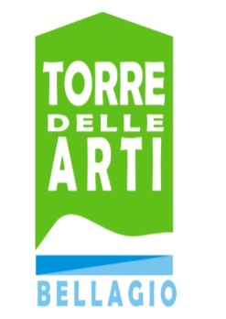

**2016**

**21/22 febbraio - 27 febbraio/28 febbraio -05/06 marzo -12/13 marzo**

ACQUA IN BIANCO E NERO

Mostra fotografica – a cura del Gruppo Bellagio Photo Friends

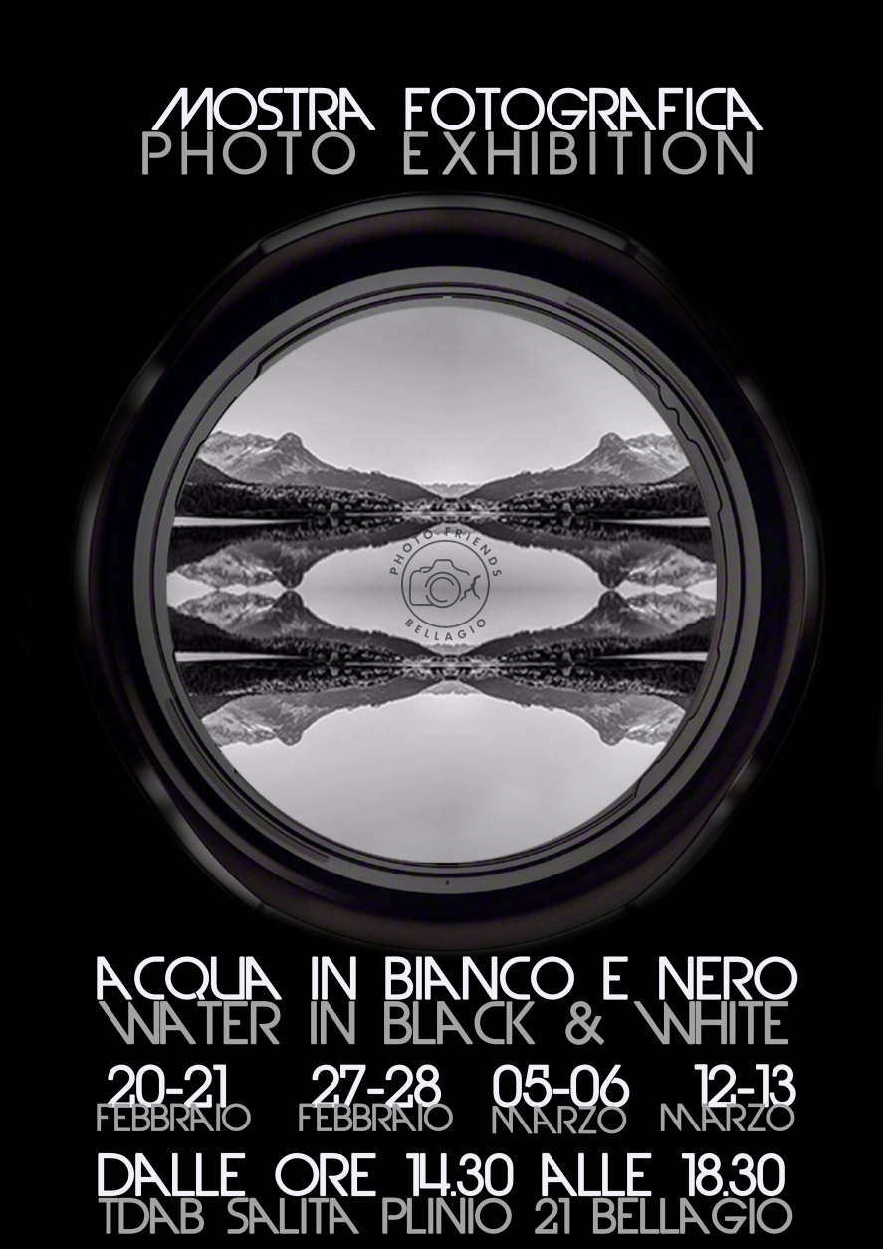

* **26 marzo – 03 aprile**

CENT’ANNI DI VELA LARIANA – il libro, la mostra, la storia

Mostra documentativa a cura di Eugenio Mellera



* **9 aprile – 17 aprile (ALLESTIMENTO nelle sale n° 01/03/04)**

PERSONALE DI ERMES MANTOVANI

Mostra di pittura - A cura dell’Associazione Torre delle Arti Bellagio

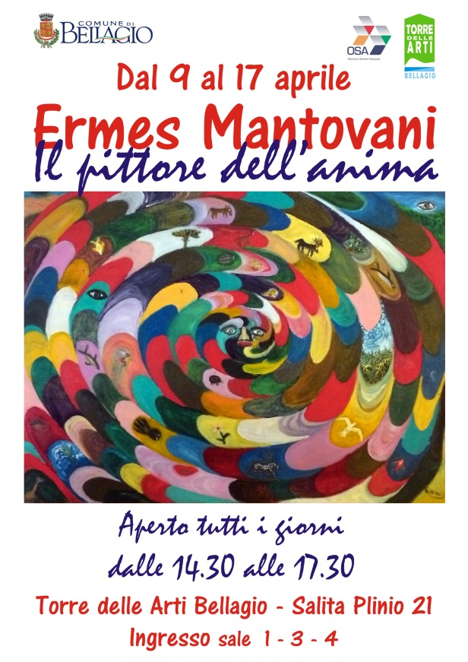

* **9 aprile – 17 aprile (ALLESTIMENTO nella sala n° 02)**

PHOTOFRIENDS FOR FAI

Mostra fotografica – a cura del Gruppo Bellagio Photo Friends



* **23 aprile – 08 maggio**

PERSONALE DI ATTILIO TERRAGNI

Mostra multimediale – a cura di Attilio Terragni, architetto



* **12 maggio – 25 maggio**

RASSEGNA D’ARTE DI GIUSEPPE MENOZZI E SERGIO SCATIZZI

A cura di G. Puntelli

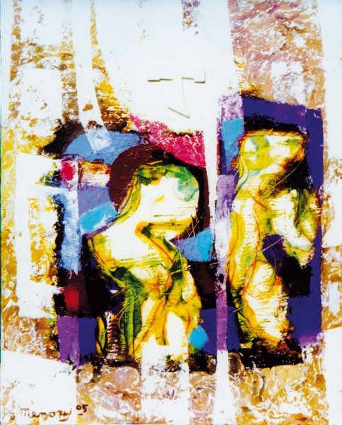 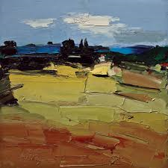

* **28 maggio – 05 giugno**

RAGAZZI DELLA SCUOLA D’ARTE DI CABIATE

Mostra di pittura – a cura dei ragazzi della scuola d’Arte di Cabiate

Gianni Allievi, Gianpietro Asnaghi, Filippo Borella e Mauro Calvi

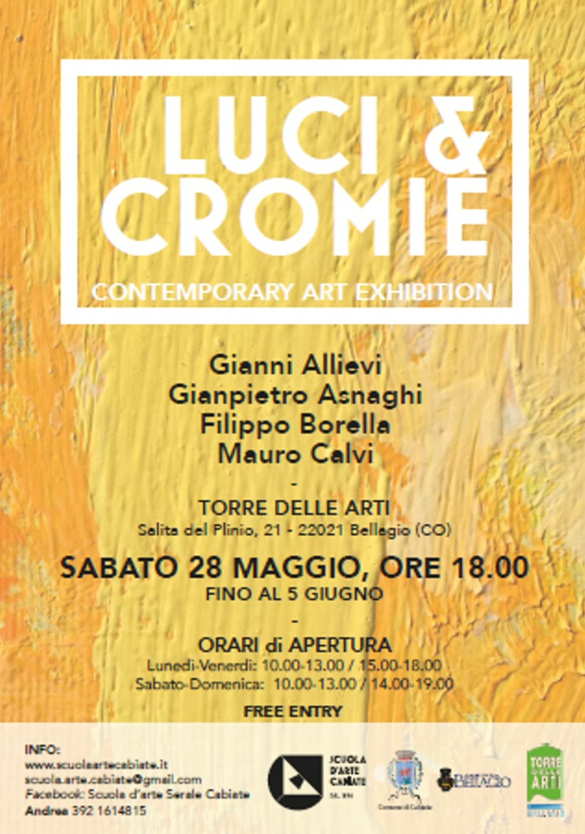

* **11 giugno – 19 giugno**

PERSONALE DI NEVEN ZORICIC E MARILENA GUADAGNO

SOMNIUM AC MUSAE PER AEQUORA LACUS

(sogno poetico sulle acque del lago)

a cura di Neven Zoricic

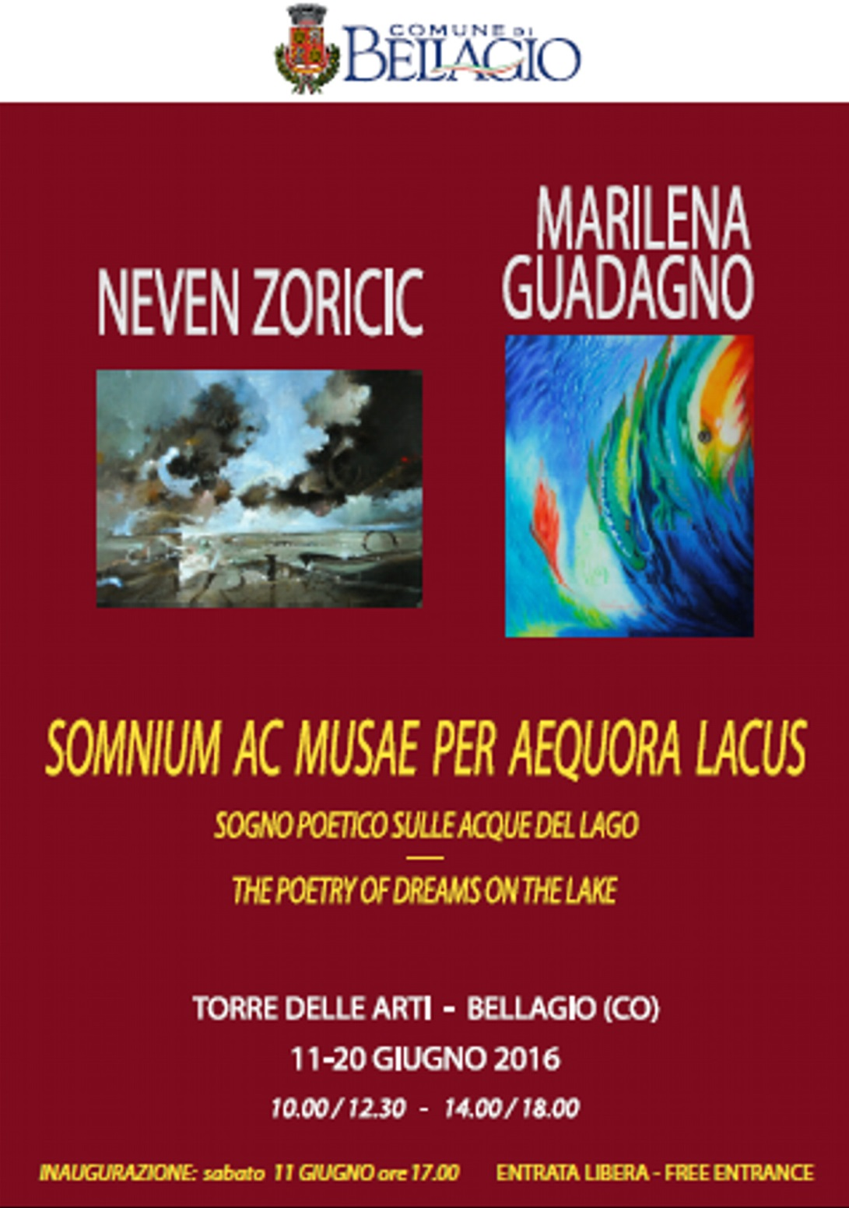

* **25 giugno – 03 luglio**

PERSONALE DI SERGIO BRAMBILLASCA

LA COMUNICAZIONE

Mostra di arte contemporanea – a cura di Sergio Brambillasca

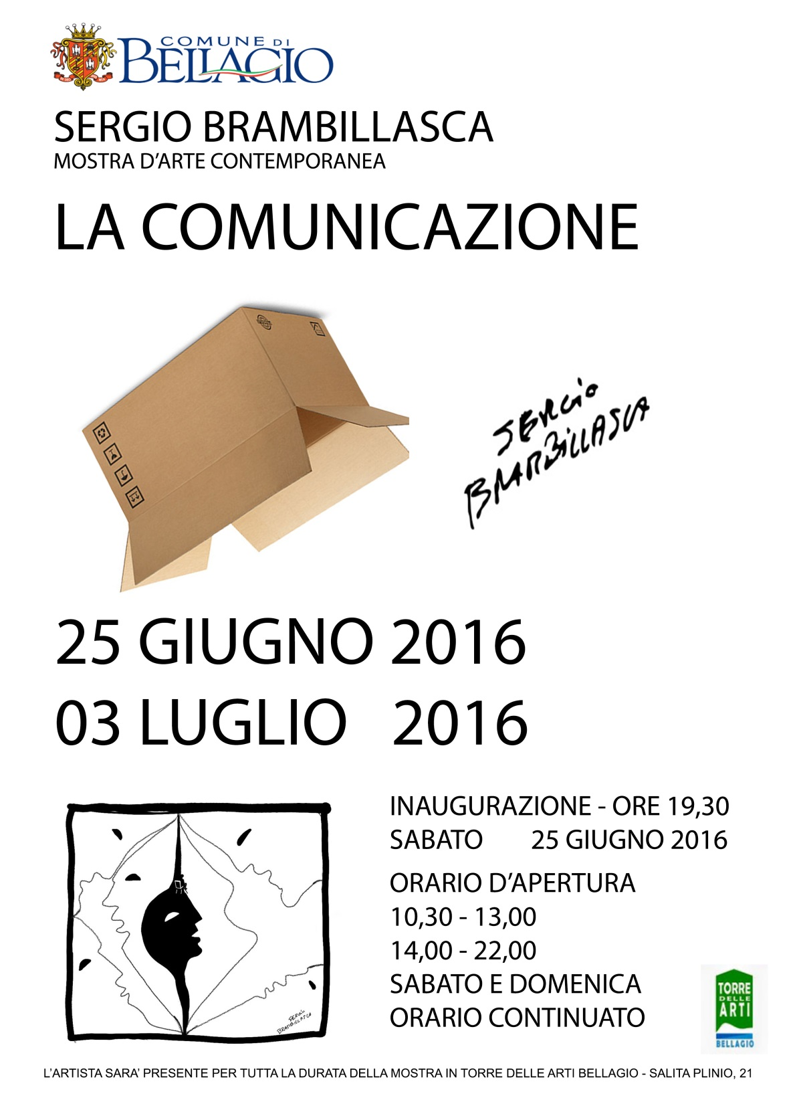

* **09 luglio – 17 luglio**

PERSONALE DI MARTA ZERBINI

DANZA DI LUCE

Mostra di pittura - a cura di Duccio Nobili

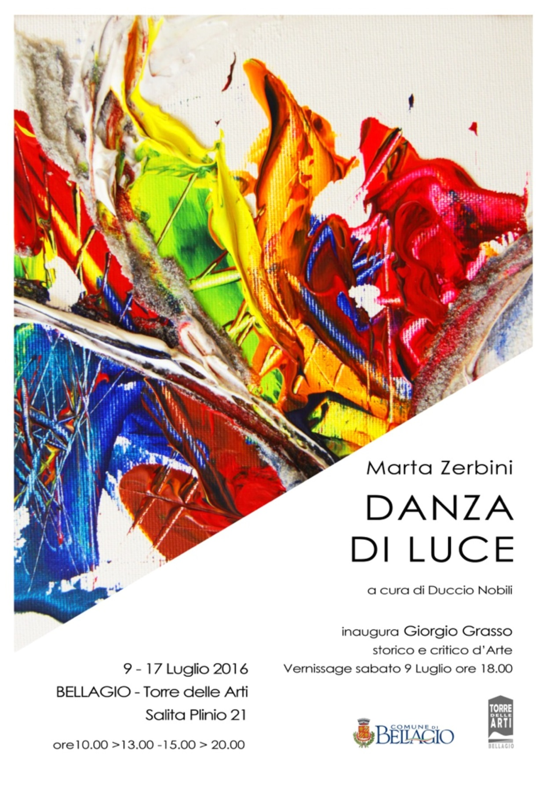

* **21 luglio - 02 agosto**

PERSONALE DI PIETRO ARNOLDI E GIACOMO BERGAMINI

Mostra di scultura e workshop con eventi correlati - a cura di Pietro Arnoldi e dell’Associazione Sherwood

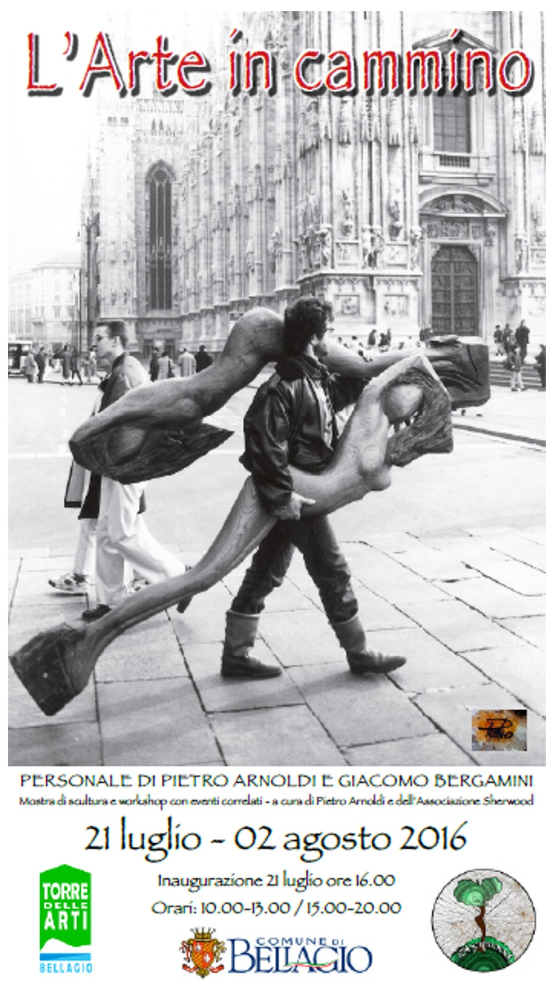

* **06 agosto – 15 agosto** **(ALLESTIMENTO nella sala n° 02)**

PERSONALE DI CARLO GUIDETTI

Mostra di acquerelli e oli - a cura di Carlo Guidetti

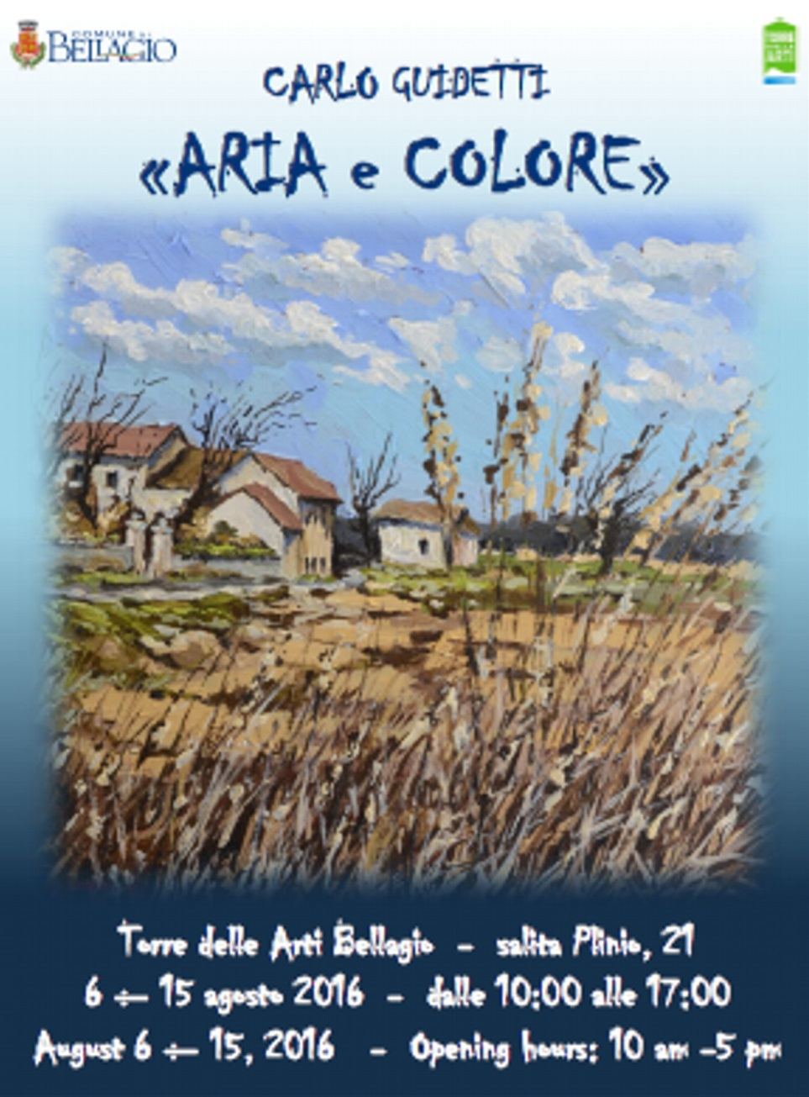

Paesaggista profondamente legato all’Impressionismo, ha sempre dipinto e dipinge solo “en plein air”; la sua è una ricerca della bellezza attraverso la natura, i suoi soggetti, estremamente semplici nelle forme, sono l’acqua, il verde, la campagna.

Il colore e la luce nei suoi lavori e nel suo intento sono il mezzo per riprodurre il più fedelmente possibile la natura nel suo essere meraviglioso; dipinge alternando olio e acquerello per cogliere al meglio la forza o la dolcezza espresse dal paesaggio ritratto in quel momento.

* **06 agosto – 15 agosto (ALLESTIMENTO nelle sale n° 01/03/04)**

PERSONALE DI CARMINE CICCARINI

A cura di G. Puntelli

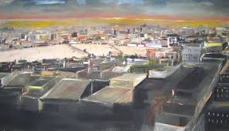

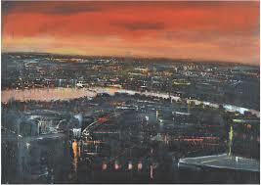

* **20 agosto – 28 agosto (ALLESTIMENTO nelle sale n° 01/03/04)**

Mostra fotografica a cura di Filippo Molteni

* **20 agosto – 28 agosto (ALLESTIMENTO nella sala n° 02)**

POESIE E CARTOLINE D’EPOCA DEL LAGO DI COMO

A cura di Nando Spinelli

(*mostra in via di definizione)*

* **02 settembre – 12 settembre (ALLESTIMENTO nella sala n° 02)**

PERSONALE DI MAGDALENA FLORICA E MAESTRO PAOLO FABBRO

ESPLOSIONE DI COLORI

A cura di Magalena Florica e Maestro Paolo Fabbro

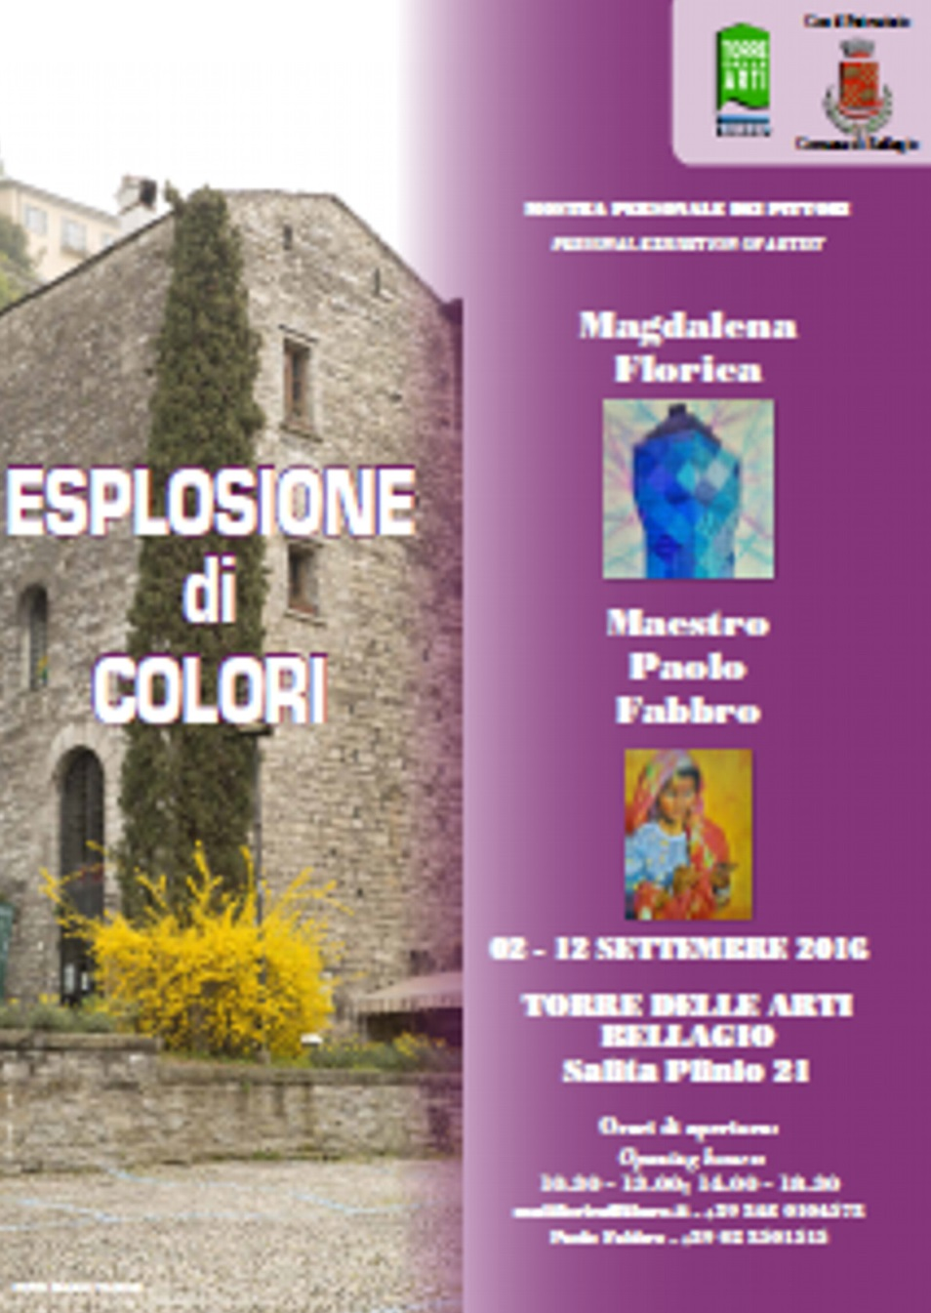

* **02 settembre – 12 settembre (ALLESTIMENTO nelle sale n° 01/03/04)**

PERSONALE DI FRANCESCO ORTENZI

Mostra di Scultura

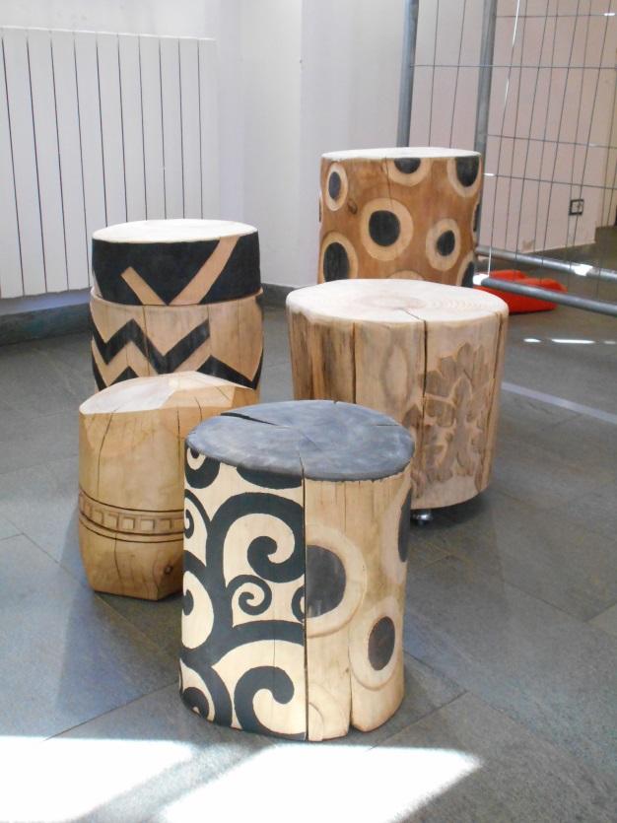 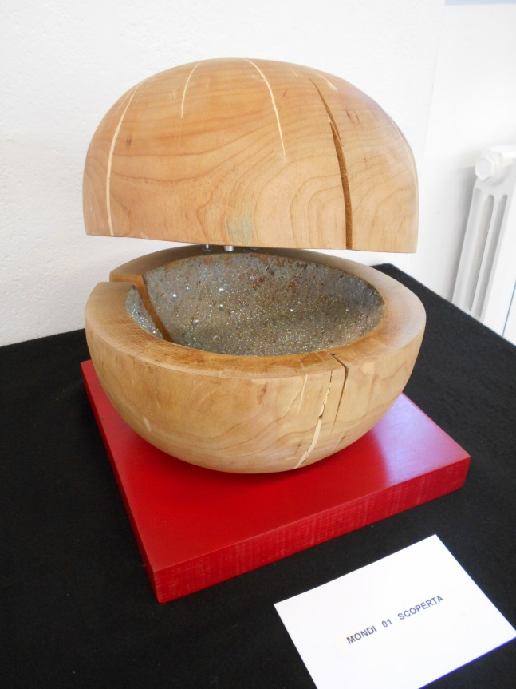

* **17 settembre – 25 settembre**

PERSONALE DI ANTONIO MONTEVERDI

Mostra di grafica

* **01 ottobre – 09 ottobre**

PERSONALE DI SERGIO CASALBORE

* **Data in via di definizione (weekend di ottobre)**

CORSI DI CAKE DESIGN

A cura di Renata (Proloco Bellagio)

* **Data in via di definizione (probabile ottobre/ novembre)**

A,B,C, QUADERNI DELLE SCUOLE DI BELLAGIO DEL SECOLO SCORSO – FOTO DI CLASSE

A cura dell’associazione Torre delle Arti Bellagio

* **23 dicembre – 08 gennaio 2017**

MOSTRA DI NATALE – MODELLINI DI TRENINI ELETTRICI

A cura dell’associazione Torre delle Arti Bellagio